Seleccionar la base de datos en la barra lateral izquierda y luego ir al menú de la barra superior, y en el submenú Tools seleccionar Query tool

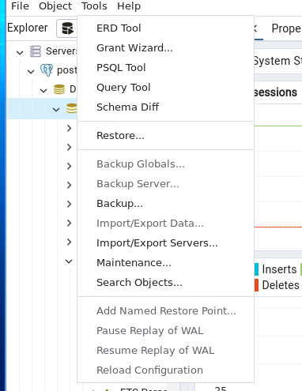

Escribir las consultas y ejecutarlas con F5